团 体 标 准

污染场地土壤环境多源数据集成整合方法指南
Guidance on methods for integration of multiple sources of soil environment data in contaminated sites
(T/SSSC)

目 录

前 言 3
引 言 4
1 范围 5
2 规范性文件引用 5
3 术语和定义 5
4 多源数据集成整合框架 8
4.1 数据组成 8
4.1.1 结构化数据 8
4.1.2 非结构化数据 8
4.2 技术框架 8
4.3 技术方法 9
4.3.1 中间件技术 9
4.3.2 ETL技术 9
4.3.3 数据映射技术 9
5 数据库设计与构建流程 10
5.1 数据库设计 10
5.2 数据库表构建 11
6 结构化数据集成整合 11
6.1 属性数据集成整合 12
6.2 空间数据集成整合 12
7非结构化数据集成整合 13
7.1 抽取表格数据的集成流程和方法 13
7.2 文本抽取数据的集成流程和方法 14
7.3 图文识别数据的集成流程和方法 14

前 言
本文件按照GB/T 1.1—2020《标准化工作导则 第1部分：标准化文件的结构和起草规则》的规定起草。
本文件由中国土壤学会团体标准工作管理委员会归口。
本文件起草单位：中国科学院南京土壤研究所、生态环境部土壤与农业农村生态环境监管技术中心、讯飞智元信息科技有限公司、中国科学院地理科学与资源研究所
本文件主要起草人：刘杰、潘贤章、郭观林、许大伟、曹红英、郏梦思、方婷婷、汤驰、李家年、郭志英、王昌昆

引 言
近几十年以来，因大量工业企业从事生产、经营、处理、堆放或贮存有毒有害物质、潜在危险废物等活动，我国形成了数量庞大的（潜在）污染场地。在生产经营、场地环境调查、风险评估和污染修复等一系列活动中，产生了丰富的土壤环境管理数据、调查数据、评估数据、修复数据等，这些数据数量大、类型多样、非结构化比例高，呈现大数据特征。
场地土壤环境多源数据总体可以分为结构化数据和非结构化数据两大类。结构化数据是高度组织和整齐格式化的数据，易于检索、分析、存储等，包括但不限于土壤理化属性、土壤污染物等。对有预定义字段或结构的矢量、栅格空间数据，也将其纳入结构化数据范畴，包括但不限于数字式土壤图、地形图等。同时，污染场地土壤环境相关数据资源包含大量文档、图片、音视频等非结构化数据，包括但不限于信息含量丰富的土壤环境调查报告、风险评价报告等；但它们难以直接分析利用，需要经过信息抽取、图片识别等处理后，形成结构化数据才能使用。
本指南从污染场地管控的数据需求出发，结合场地多源数据自身特征，采用数据集成、建库等技术，提出了适用的污染场地相关结构化和非结构化数据集成整合技术框架及方法流程。
污染场地土壤环境多源数据集成整合指南

1 范围
本文件涉及的数据主要为污染场地土壤环境相关结构化属性和空间数据以及非结构化识别数据，囊括多源异构数据预处理、转换、变换等技术方法，相关数据集成中间件技术，以及数据库、表结构、元数据等构建方法。
本文件适用于污染场地土壤环境相关多源异构数据预处理、转换/变换、建库、数据映射、入库汇聚等技术流程。

2 规范性文件引用
本指南引用了下列文件中的条款。凡是注明日期的引用文件，仅注日期的版本适用于本指南。凡是不注明日期的引用文件，其有效版本（包括修改单）适用于本指南。
GB/T 41224-2021/ISO 28256:2013 土壤质量 土壤相关数据的数字交换
GB/T 18391.1-2002 信息技术 数据元的规范与标准化 第1部分:数据元的规范与标准化框架
GB/T 35295-2017 信息技术 大数据 术语
GB/T 16820-2009 地图学术语
GB/T 30883-2014 信息技术 数据集成中间件
GB/T 19710-2005 地理信息 元数据
HJ 682—2014 污染场地术语
HJ/T 166 -2004 土壤环境监测技术规范
DB52/T 1540.3-2020 政务数据 第3部分：数据清洗加工规范

3 术语和定义
下列术语和定义适用于本文件。
- 场地 site
某一地块范围内的土壤、地下水、地表水以及地块内所有构筑物、设施和生物的总和。
[HJ 682—2014，2.1.1]
- 污染场地 contaminated site
对潜在污染场地进行调查和风险评估后，确认污染危害超过人体健康或生态环境可接受风险水平的场地。
[HJ 682—2014，2.2.2]
- 土壤环境 soil environment
地球环境由岩石圈、水圈、土壤圈、生物圈和大气圈构成，土壤位于该系统的中心，既是各圈层相互作用的产物，又是各圈层物质循环与能量交换的枢纽。受自然和人为作用，内在或外显的土壤状况称之为土壤环境。
[HJ/T 166 -2004，3.2]
- 数据 data
对事实、概念或指令的一种形式化表示，适用于以人工或自动方式进行通信、解释或处理。
[GB/T 18391.1-2002，3.12]
- 结构化数据 structured data
由数据元素汇集而成，每个记录的结构一致，且可以使用关系模型予以有效描述的一种数据表示形式。
[GB/T 35295-2017，2.2.13]
- 非结构化数据 unstructured data
不具有预定义模型或未以预定义方式组织的数据。
[GB/T 35295-2017，2.2.25]
- 空间参考系统 spatial reference system
空间参考系统是指地理目标平面位置和高程的平面坐标系和高程系的统称，即在进行空间位置描述时的参照系。
- 空间数据 spatial data
又称几何数据，用来表示物体的位置、形态、大小分布等各方面的信息，是对现世界中存在的具有定位意义的事物和现象的定量描述。
- 矢量数据 vector data
以坐标或有序坐标串表示的空间点、线、面等图形数据及与其相联系的有关属性数据的总称。
[GB/T 16820-2009,5.13]
- 栅格数据 grid data
将地理空间划分成按行、列规则排列的单元，且各单元带有不同“值”的数据集。
[GB/T 16820-2009，5.14]
- 土壤图 soil map
一定地理范围土壤或其性质的二维或三维的表征。
[GB/T 41224-2021，3.29]
- 表结构 table structure
为主体层内容提供表示语义的一种存储范例。
[GB/T 35295-2017，2.2.14]
- 中间件 middleware
在系统软件和应用软件之间提供连接的独立软件。
[GB/T 30883-2014，3.1]
- 元数据 metadata
关于数据的数据。即数据的标识、覆盖范围、质量、空间和时间模式、空间参照系和分发等信息。
[GB/T 19710-2005,4.5]

4 多源数据集成整合框架

4.1 数据组成
进行集成整合的污染场地多源数据，主要为结构化属性和空间数据，以及非结构化识别数据。

4.1.1 结构化数据
1）二维表结构数据
大量污染场地核心数据由二维表结构表达的数据，包括但不限以下数据：土壤采样点位数据、样品物理属性数据、样品化学属性数据、样品生物属性数据、污染物测试化验数据、场地环境敏感目标、工商企业基础信息、建设用地土壤污染风险管控和修复名录、重点排污单位名录等。
2）空间数据
污染场地相关空间数据，包括但不限于以下数据：数字地形及其衍生数据、地貌分布数据、土壤类型分布数据、土壤理化属性分布数据、基础地理图、气候/气象因子分布数据、土地利用数据、遥感影像数据等。

4.1.2 非结构化数据
主要考虑污染场地相关非结构化文档和图片，包括但不限于以下数据：场地环境初步调查报告、场地环境详细调查报告、场地环境风险评估报告、土壤修复方案、排污单位自行监测报告、排污单位监督性监测报告、隐患排查报告、清洁生产报告、环境影响评价报告等，以及污染场地相关的逐月降雨分布（柱状图或散点图）、污染物浓度分布柱状图、污染物浓度随深度变化散点图等。场地非结构化文档报告经过表格抽取、文本要素抽取等处理，图片数据经过识别处理，将抽取识别结果进行结构化处理后进行集成整合。

4.2 技术框架
多源数据集成整合是一个复杂的过程，在考虑多类型数据及其自身特点基础上，基于土壤、环境、地理信息、遥感等相关理论，采用PostgreSQL、PostGIS等工具，综合运用数据预处理、数据变换和转换、匹配映射、存储和管理以及中间件等一系列技术方法，进行多源、异构、复杂的结构化与非结构化识别数据集成整合，以建立标准统一、质量可靠、方便共享的数据资源库。总体技术框架如图1所示。
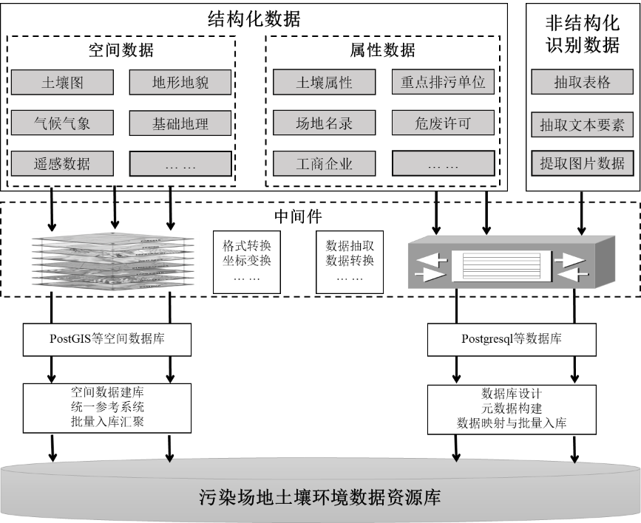
图1 数据集成整合技术框架

4.3 技术方法

4.3.1 中间件技术
在数据集成过程中常用到中间件技术（称为数据集成中间件），用来将不同来源、格式和性质的数据进行逻辑或物理上的有机集成，进而为分散、异构的数据提供统一可靠的访问服务，包括但不限于数据预处理、数据变换、数据转换、数据入库等中间件。

4.3.2 ETL技术
在数据集成过程中，经常会用到ETL（Extract-Transform-Load）技术，它可以将大量污染场地相关数据经过提取、转换、加载到目标数据库，进而实现（半）自动的数据集成整合。

4.3.3 数据映射技术
数据映射技术是将不同数据源中的数据字段和结构，映射到目标数据库模型的过程，旨在实现不同数据源之间的数据对应和整合，数据映射可以通过中间件、ETL、API等技术实现。

5 数据库设计与构建流程
为完成集成整合后土壤环境数据的统一规范存储，首先梳理数据库中主要数据资源；其次针对不同的数据内容，设计建立数据库表，建立相应的数据索引及元数据；再次建立相关数据库表的关联关系，并进行属性和空间数据关联，构建属性空间一体化的数据资源库（图2）。
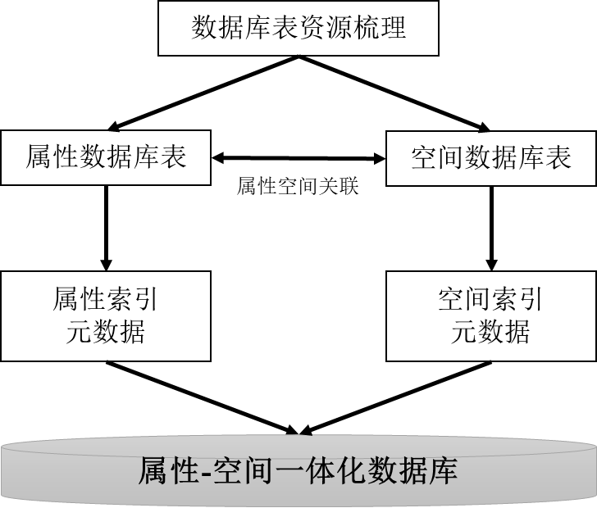
图2 数据库构建流程

5.1 数据库设计
土壤环境数据资源库包括但不限于表1所示的数据资源，利用工商企业名称（编码）、场地名称（编码）、样点名称（编号）等关键字段建立数据库表之间的关联关系，以及属性数据和空间数据间的关联关系。
表1 污染场地土壤环境数据资源库
属性数据库
管理相关 | 工商企业数据
管理相关 | 重点排污单位名录
管理相关 | 危险废物经营许可证名录
管理相关 | 建设用地土壤污染风险管控和修复名录
管理相关 | 建设用地土壤污染风险筛选值和管控值
场地相关 | 场地利用演变
场地相关 | 水文地质信息
场地相关 | 环境敏感目标
场地相关 | 主要原辅材料信息
场地相关 | 三废相关信息
场地相关 | 特征污染物信息
场地相关 | 土层概况信息
场地相关 | 采样点位信息
场地相关 | 土壤理化属性信息
场地相关 | 污染物信息
场地相关 | 修复相关信息
空间数据库
自然环境 | 地形数据
自然环境 | 地貌数据
自然环境 | 降雨分布
自然环境 | 温度分布
自然环境 | 土地利用
自然环境 | 植被分布
自然环境 | 土壤母质
自然环境 | 土壤类型
自然环境 | 土壤属性
自然环境 | 河流水系
自然环境 | 地下水埋深
人工环境 | 行政区划
人工环境 | 地名地址
人工环境 | 兴趣点
人工环境 | 道路交通
人工环境 | 住宅小区
人工环境 | 自然保护地
人工环境 | 公园绿地

5.2 数据库表构建
数据库表宜根据以下流程设计构建：
1）根据土壤环境相关属性数据的特点，设计合适的数据表结构，包括字段名称、字段类型、约束条件等，并根据数据间关系设计表之间的关联。
2）根据空间数据的特点，设计合适的数据结构和数据表来存储空间几何对象、空间属性等。
3）确定空间数据和属性数据之间的关联关系，采用空间索引和属性索引加速查询和空间分析。
4）定义适当的约束条件，包括主键约束、外键约束、唯一性约束等，确保数据的完整性和一致性。
5）记录数据库表相关信息，包括但不限于数据字典、元数据、表描述、字段描述等，便于数据库管理维护。

6 结构化数据集成整合

6.1 属性数据集成整合
结构化属性数据集成流程及相关技术方法如下：
1）分析不同来源数据的格式、字段名称及其含义等，对于土壤属性、污染物等，还要关注分析测试方法、分析仪器、计量单位、有效值范围等。
2）归纳所涉及的字段，确定数据库表名称及其含义，以及库表中字段名称、类型、长度、主键等。
3）对于不同来源的数据，进行数据规范化操作，如统一名称、度量单位等。
4）对数据进行预处理，去除重复数据、处理缺失数据、修正异常数据等清洗操作。
5）基于PostgreSQL等数据库软件，设计并构建相关数据库表，进行规范化命名，并对表、字段等进行注释形成元数据。
6）利用中间件、ETL工具（如Kettle）等，构建源数据到目标数据库表的映射规则，将相关数据加载到目标数据库。
注：在以上步骤中，可以开发相关的中间件，实现数据预处理、字段转换、单位变换、缺失值填补等过程。

6.2 空间数据集成整合
空间数据集成整合的主要流程及相关技术方法如下：
1）确定空间参考系统
空间参考系统的确定既要考虑现有空间数据参考系统，也要考虑与后续空间数据的兼容性，可确定如下的空间参考系统：
坐标系：2000国家大地坐标系（CGCS2000）；
高程基准：1985国家高程基准；
地图投影：“高斯-克吕格”投影，国家3度或6度标准分带。
2）建立空间数据库
基于PostGIS等空间数据管理工具，创建空间数据库，并定义空间参考系统等相关参数。
3）格式转换
利用QGIS等，将原始矢量或栅格数据转换为目标格式（如shapefile格式的矢量数据、geotiff格式的栅格数据）。
4）坐标变换
利用QGIS等，进行数据原始空间坐标系到目标空间参照系的变换。
5）空间数据入库
利用QGIS等空间数据管理软件连接空间数据库，对相关空间数据进行入库。
注：也可以利用GIS软件SDK、GDAL/OGR、Proj4等开发包，设计开发数据格式转换、坐标变换等中间件，实现多源空间数据的处理；此外，可根据实际需求，开发具有空间数据库连接、数据命名、数据入库、增删改等功能的中间件，实现空间数据管理。

7非结构化数据集成整合
污染场地土壤环境相关非结构化数据经识别处理后，获取到的抽取表格、文本要素、图片提取数据等，这些数据集成整合的主要步骤为：首先，根据识别结果以及专家经验，设计相关数据库表；其次，将结构化识别的数据与数据库表建立映射关系；最后，利用中间件、ETL工具等方法，对相关数据结果进行入库（图3）。下面，详细说明不同类型的非结构化识别数据的集成整合流程和方法。
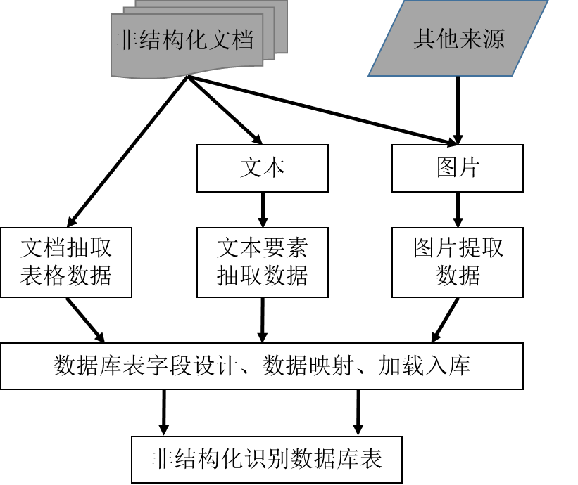
图3 非结构化数据集成整合流程

7.1 抽取表格数据的集成流程和方法
非结构化文档抽取表格数据的集成方法如下：
1）综合同类型文档报告中所抽取的各种表格数据的特征，确定所包含的相似字段，根据实际需求增加特异性字段，确定目标数据库表的字段及其含义，并将来源文档、抽取人员、抽取时间等信息一并纳入。
2）对于土壤属性、污染物等数据，还要关注分析测试方法、分析仪器、度量单位、有效值范围等。
3）对相关数据进行预处理，去除重复数据、处理缺失数据、修正异常数据等清洗操作。
4）基于Postgresql等数据库软件，设计并构建相关数据库表，进行规范化命名，并对表、字段等进行注释形成其元数据。
5）利用中间件、ETL工具（如Kettle）等，构建文档抽取表数据到目标数据的映射规则，将相关数据加载到目标数据库表。
注：在以上步骤中，可以开发相关的中间件，实现如数据清洗、字段转换、单位变换、异常值处理等功能。

7.2 文本抽取数据的集成流程和方法
文本要素抽取数据的集成方法如下：
1）根据文本要素标签，确定目标数据表字段名称与类型，并将来源文档、抽取方法、抽取人员、抽取时间等信息一并纳入。
2）对文本要素数据进行清洗，去除重复抽取数据、修正异常数据等。
3）基于Postgresql等数据库软件，设计并构建相关数据库表，特别注意存储要素内容的字段宜为可变长度，进行规范化命名，并对表、字段进行注释形成其元数据。
4）开发中间件，将抽取的文本要素数据（如JSON格式）加载到目标数据库表。

7.3 图片提取数据的集成流程和方法
从图片提取数据的集成流程方法如下：
1）根据图片提取的数据内容，确定目标数据表字段名称与类型，并将来源文档、抽取方法、抽取人员、抽取时间等信息一并纳入。
2）对图片提取的结果进行数据清洗，去除重复数据、修正异常数据等。
3）基于Postgresql等数据库软件，设计并构建相关数据库表，进行规范化命名，并对表、字段进行注释形成其元数据。
4）开发中间件，将图片提取的数据（如JSON格式）按字段加载到目标数据库表。

